**国际商务谈判第三节课官方笔记**

目录

1. 课件下载及重播方法
2. 本章/教材结构图
3. 本章知识点及考频总结
4. 配套练习题
5. 其余课程安排

一、课件下载及重播方法

二、教材节构图

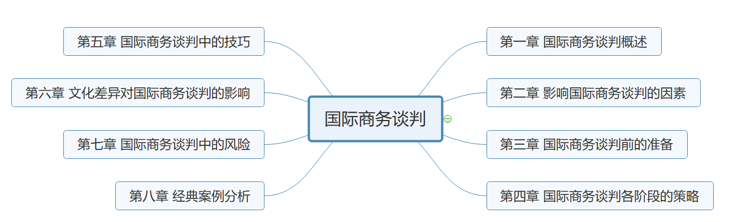

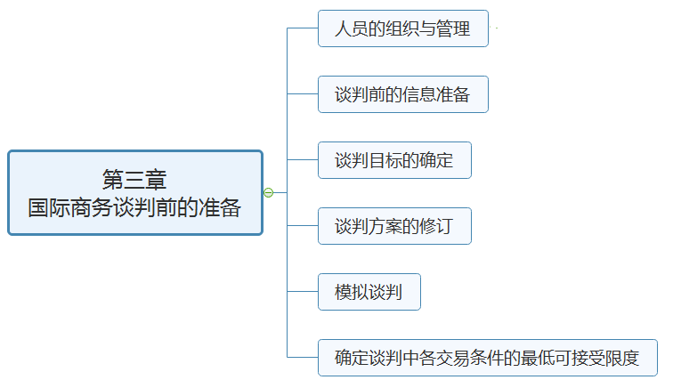

三、本章知识点及考频总结

（一）选择题（共22道）

1. 谈判人员应具备的基本观念：忠于职守、平等互惠的观念、团队精神。

2. 商务谈判人员的最佳年龄一般在30-55岁。

3.一名商务谈判工作者应该是全能型专家，应当具备“T”形知识结构,不仅在横向方面具有广博的知识面,而且在纵向方面也要有较深的专门学问。

横向方面的知识有：

（1）我国有关对外经济贸易的方针政策及有关涉外法律法规。

（2）某种商品在国际、国内的生产状况和市场供求关系。

（3）价格水平及其变化趋势的信息。

（4）产品的技术要求和质量标准。

（5）有关国际贸易和国际惯例的知识。

（6）国外有关法律知识,包括贸易法、技术转让法、外汇管理法以及有关国家税法方面的知识。

（7）各国各民族的风土人情和风俗习惯。

（8）可能涉及的各种业务知识,包括金融尤其是汇率方面的知识和市场知识等。

纵向方面的基本知识：

（1）丰富的商品知识，熟悉商品的性能、特点及用途

（2）了解某种(些)商品的生产潜力或发展的可能性。

（3）有丰富的谈判经验与应付谈判过程中出现的复杂情况的能力。

（4）最好能熟练掌握某种外语,能够直接用外语与对方进行谈判。

（5）了解国外企业、公司的类型和不同情况。

（6）懂得谈判心理学和行为科学

（7）熟悉不同国家谈判对手的风格和特点。

4.根据专业知识的需要,一支谈判队伍应包括：技术人员、商务人员、法律人员、财务人员、翻译人员、谈判领导人员、记录人员。

5.在国际商务谈判中,语言翻译是双方沟通的桥梁，起到“润滑剂”的作用。

6.谈判人员的培训包括：社会的培养、企业的培养、自我培养。

7.企业对谈判人员的培养必须是有意识、有系统的培养过程，通常包括四个阶段：打好基础、亲身示范、先交小担、再加重担。

8.自我培养可通过四种方法进行：博览、勤思、实践、总结。

9.谈判信息的分类：

（1）按谈判信息的内容可分为自然环境信息、社会环境信息、市场细分化信息、竞争对手信息、购买力及投向信息、产品信息、消费需求和消费心理信息等。

（2）按信息载体分为语言信息、文字信息、声像信息和实物信息。

（3）按信息活动范围划分,可将信息划分为经济性信息、政治性信息、社会性信息和科技性信息。

10.按照谈判者让步的程度,谈判风格可以划分为三种模式：强有力型、软弱型、多合作型。

11.对付强硬的谈判者,可以采取“以强制强”或“以柔克刚”的策略。

12.针对软弱型的谈判者,可以适当采取“以强制弱”的谈判原则。

13．针对合作型谈判者,一般应当采用合作原则。

14.对谈判信息资料的处理主要有两个环节:一是对资料的整理与分类，二是对信息资料的交流与传递。

15.信息资料的整理一般分为四个阶段：对资料的评价、筛选、分类、保存。

16.谈判的具体目标分为四个层次，它们之间的关系是：最高目标>实际需求目标≥可接受目标≥最低目标。

17.制订谈判方案的基本要求：简明扼要、具体、灵活。

18.拟定假设是根据某些既定的事实或常识将某些事物承认(即臆测)为事实。根据假设的内容,把假设划分为3类:

（1）对外界客观存在事物的假设。

（2）对对方的假设

（3）对己方的假设

19.集体模拟的主要形式包括沙龙式和戏剧式两种。

20.影响价格的客观因素主要有：成本因素、需求因素、竞争因素、产品因素、环境因素。

21. “骗子”客商是私刻公章、利用假证明、假名片、假地址从事欺骗活动的人。

22.皮包商是指专门从事交易中介的中间商。

（二）主观题（共20道）

**1. 商务谈判人员应该具备的良好心理素质包括哪些？**

（1）敏捷清晰的思维推理能力和较强的自控能力

（2）信息表达与传递的能力

（3）坚强的毅力、百折不挠的精神及不达目的绝不罢休的自信心和决心

（4）敏锐的洞察力,高度的预见和应变能力

**2.在筹建谈判小组、选择谈判人员、考虑谈判规模时,要遵循什么原则？**

（1）根据谈判对象确定组织规模

（2）谈判人员赋予法人或法人代表资格

（3）谈判人员应层次分明、分工明确

（4）组成谈判队伍时要贯彻节约原则

**3.试述国际商务中谈判人员组织管理工作的主要内容。**

（1）健全谈判班子。指挑选各类专业人员，配备好主谈人，并给予足够的授权。

（2）调整好领导干部与谈判人员的关系。最重要的是明确各自的职责范围，各自权利的划分，建立共同的奋斗目标。

（3）调整好谈判人员之间的关系。

**4.如何协调好谈判人员之间的关系（调整好谈判人员之间关系的措施有哪些）？**

（1）明确共同的责任和职权。

（2）明确谈判人员的分工。

（3）整个谈判小组共同制定谈判方案,集思广益。

（4）明确相互的利益。

（5）共同检查谈判进展状况和相互支持工作。

（6）谈判小组的负责人要尊重小组成员的意见,发扬民主作风,以身作则。

**5.谈判队伍的人员包括哪几个层次？**

（1）谈判小组的领导人或首席代表,即主谈人。

（2）懂行的专家和专业人员。

（3）谈判必需的工作人员。

**6.试析谈判方案的主要内容。**

（1）确定谈判目标 。谈判目标是通过谈判要解决的问题，商务谈判目标可以划分为：最优期望目标、实际需求目标、可接受目标和最低目标4个层次。

（2）规定谈判期限。谈判的期限是指从谈判的准备阶段到谈判的终局阶段之间的时间。 谈判期限的规定，可长可短，但要具体、明确，同时又要有伸缩性，能够适应谈判过程中的情况变化。

（3）拟定谈判议程。谈判议程一般要说明谈判时间的安排和谈判议题的确定，谈判议程可由一方准备，也可由双方协商确定。议程包括通则议程和细则议程，前者由谈判双方共用，后者给己方使用。

（4）安排谈判人员。

（5）选择谈判地点。

（6）谈判现场的布置与安排。最好选择一个安静、没有外人和电话干扰的地方。 房间的大小要适中，桌椅的摆设要紧凑但不拥挤，房间温度适宜，卫生条件要好， 灯光要明亮。还要注意选择谈判桌的形状，安排谈判人员的座位。

**7.在确定具体谈判目标的过程中应考虑哪些因素？**

（1）谈判的性质及其领域。

（2）谈判的对象及其环境。

（3）谈判项目所涉及的业务指标的要求。

（4）各种条件变化的可能性、变化方向及其对谈判的影响。

（5）与谈判密切相关的事项和问题等。

**8.谈判议程主要包括哪些内容？**

（1）时间安排。即确定谈判在何时举行，为时多久。倘若是分阶段的谈判还需确定分为几个阶段，每个阶段所花的时间大约是多少等。

（2）确定谈判议题。谈判议题是双方讨论的对象，凡是与谈判有关的并需要双方展开讨论的问题，就是谈判的议题。

（3）谈判议题的顺序安排。谈判议题的顺序有先易后难、先难后易和混合型等几种安排方式，可根据具体情况加以选择。

（4）通则议程与细则议程的内容。通则议程是谈判双方共同遵照使用的日程安排。细则议程是对己方审议同意后具体策略的具体安排。

**9.名词解释：最高目标（最优期望目标）。**

最高目标也叫最优期望目标。它是己方在商务谈判中所要追求的最高目标，也往往是对方所能忍受的最大程度。如果超过这个目标，往往要冒谈判破裂的危险。

**10.名词解释：可接受目标。**

可接受目标是指在谈判中可努力争取或作出让步的范围。它能满足谈判一方的部分需求，实现部分经济利益。

**11.谈判信息收集的主要内容都有什么？**

（1）市场信息

（2）有关谈判对手的资料

（3）科技信息

（4）有关政策法规

（5）金融方面的信息要求

（6）有关货单、样品的准备工作

**12.名词解释：市场信息。**

市场信息是反映市场经济活动特征及其发展变化的各种消息、资料、数据、情报的统称。它通过语言表达作为传递工具，或者说，市场信息是由语言组成的。

**13.名词解释：模拟谈判。**

模拟谈判是在谈判正式开始前提出各种设想和臆测，进行谈判的想象练习和实际演习。

**14.名词解释：沙龙式模拟和戏剧式模拟。**

把谈判者聚集在一起,充分讨论,自由发表意见,共同想象谈判全过程。戏剧式模拟谈判是真实地进行演出,每个谈判者都在模拟谈判中扮演特定的角色,随着剧情发展,谈判全过程会一一展现在每个谈判者面前。

**15.简述模拟谈判的必要性。**

（1）使谈判者获得实际经验,提高谈判能力。

（2）随时修正谈判中的错误,使整个模拟谈判过程顺利进行,使谈判者获得较完善的经验。

**16.名词解释：权力型对手。**

权力型对手以取得成功为满足,对权力与成功的期望很高,对友好关系的期望则很低。这类人会尽力争取他认为重要的东西,极力想向对方施加影响,以强权办法求得利益。

**17.名词解释：进取型对手。**

进取型对手以对别人和对谈判局势施加影响为满足。这类人的特点是,对成功和与对方保持良好关系的期望一般,对于权力的期望也一般。这类人能够与对方建立友好关系,能有力控制谈判过程,对成功的期望是只要他带回去的结果能使自己的上司和同事满意就行了,在必要情况下会作出让步,达成一个勉强满意的交易,而不愿意使谈判破裂。

**18.名词解释：关系型对手。**

关系型对手以与别人保持良好的关系而感到满足。他们对成功与保持良好关系的期望很高,对权力的期望很低。这类人更加期望对他的上司及公司的同事尽责,希望他谈成的协议能得到上司和同事的赞赏,同时也较多地注重与对方人员保持友好的关系。

四、配套练习题

1. 谈判人员应具备的知识结构应是（ ）

A:“H”形

B:“M”形

C:“T”形

D:“U”形

2. 商务谈判人员的最佳年龄一般在（ ）

A:20～45 岁

B:25～55 岁

C:30～55 岁

D:40～60 岁

3. 一般商品的交易谈判只需（ ）

A:2～3人

B:2～4人

C:3～4人

D:3～5人

4. 一般而言，一支谈判队伍不应包括（ ）

A:政府官员

B:技术人员

C:财务人员

D:法律人员

5. 在技术条款谈判中，起“润滑剂”作用的人员是（ ）

A:商务人员

B:法律人员

C:金融人员

D:翻译人员

6. 第三层次的谈判人员是（ ）

A:速记员

B:法律人员

C:商务人员

D:专业人员

7. 技术人员属于谈判队伍的（ ）

A:第一层次

B:第二层次

C:第三层次

D:第四层次

8. “纸上得来终觉浅，绝知此事要躬行。”这说明谈判人员的能力培养方法是( )

A:博览

B:勤思

C:总结

D:实践

9. 下列各项中，属于谈判人员应具备的横向方面的基本知识的是（ ）

A:懂得谈判心理学

B:熟练掌握某种外语

C:了解国外公司的类型

D:熟悉价格水平及其变化趋势

10. 以下有关谈判组织的构成原则的说法中，不正确的是（ ）

A:根据谈判对象确定组织规模

B:组成谈判队伍时要贯彻节约原则

C:谈判人员应层次分明、分工明确

D:谈判人员不应赋予法人代表资格

[参考答案]：CCCAD ABDDD

五、其余课程安排